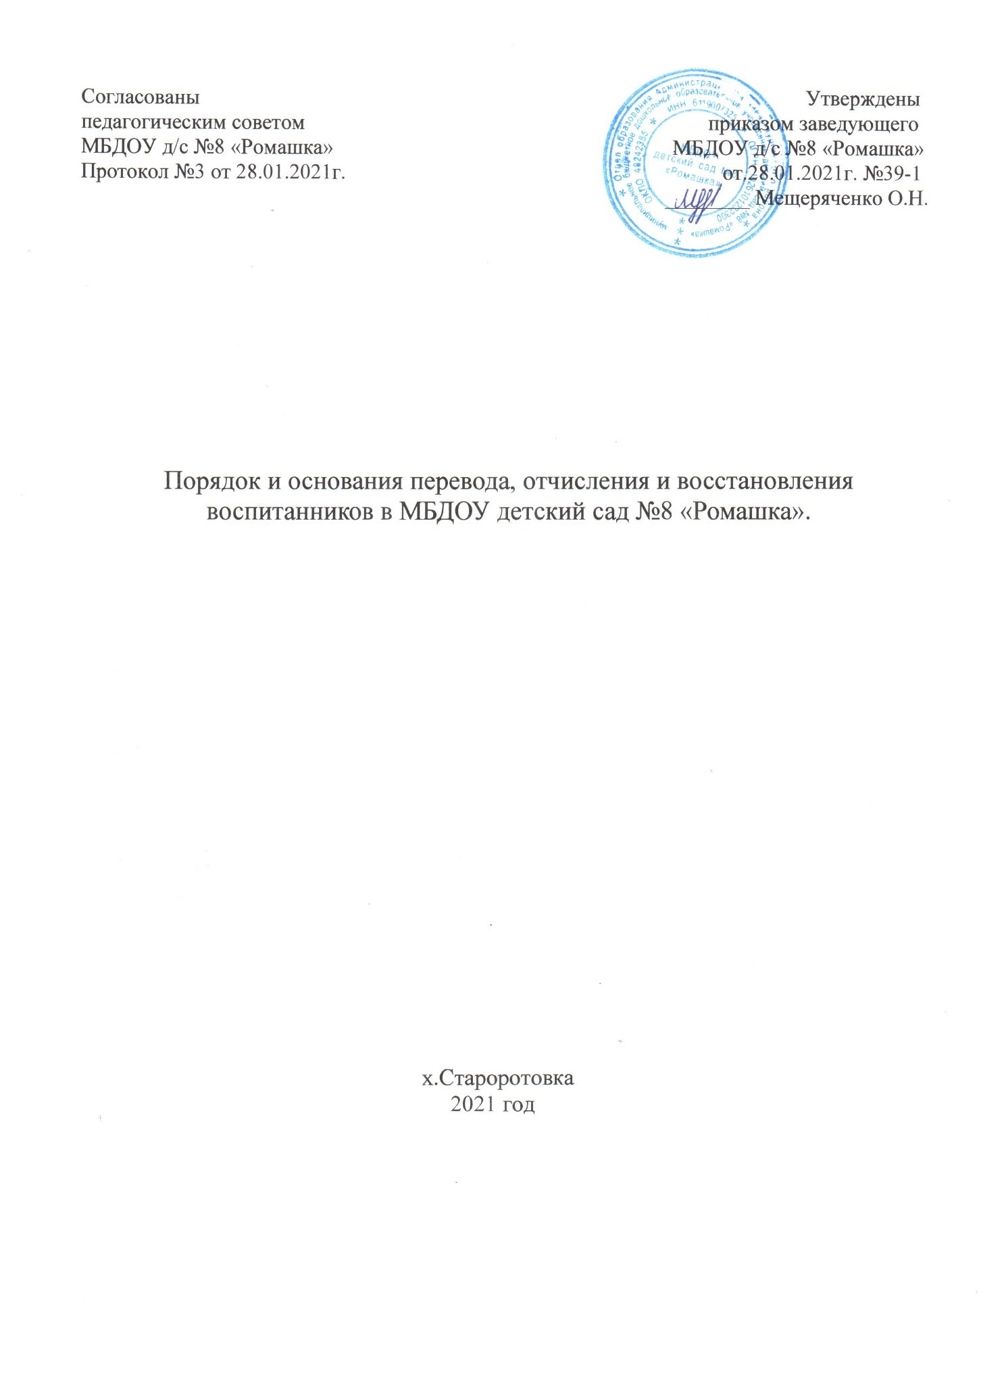

- ОБЩИЕ ПОЛОЖЕНИЯ

  - Настоящий Порядок и основания перевода, отчисления и восстановления воспитанников, (далее - Порядок) муниципального бюджетного дошкольного образовательного учреждения МБДОУ детский сад №8 «Ромашка» (далее - МБДОУ) разработан в целях соблюдения конституционных прав граждан Российской Федерации на образование, исходя из принципов общедоступности и бесплатности общего образования, реализации государственной политики в сфере образования, защиты интересов ребенка.
  - Настоящий Порядок разработан в соответствии с нормативными документами в области образования:
- Конституцией Российской Федерацией;
- Семейным кодексом Российской Федерации;
- Федеральным законом Российской Федерации «Об образовании в Российской Федерации» от 29.12.2012 г. № 273-ФЗ;
- Федеральным законом Российской Федерации «О персональных данных» от 27.07.2006 г. №152-ФЗ ч.1 статьи 6;
- постановлением Главного государственного санитарного врача Российской Федерации от 28.09.2020 г. №28 СанПиН СП 2.4.3648-20 «Санитарно-эпидемиологические требования к организациям воспитания и обучения, отдыха и оздоровления детей и молодежи»
- «Порядком и условиями осуществления перевода обучающихся (воспитанников) из одной организации, осуществляющей образовательную деятельность по образовательным программам дошкольного образования, в другие организации, осуществляющие образовательную деятельность по образовательным программам соответствующих уровня и направленности», утв.
Приказом Минобрнауки России от 28.12.2015 №1527
(Зарегистрировано в Минюсте России от 02.02.2016 №40944);
- «Порядком организации и осуществления образовательной деятельности по основным общеобразовательным программам - образовательным программам дошкольного образования», утв. Приказом Министерства просвещения РФ от 31.07.2020 г. № 373; - Приказом Минпросвещения России от 25 июня 2020 года №320 «О внесении изменений в Порядок и условия осуществления перевода обучающихся из одной организации, осуществляющей образовательную деятельность по образовательным программам дошкольного образования, в другие организации, осуществляющие образовательную деятельность по образовательным программам соответствующих уровня и направленности, утвержденные приказом Министерства образования и науки РФ от 28 декабря 2015 года №1527»; - Уставом МБДОУ.
- Правилами приема воспитанников в МБДОУ.
1.3. Данный документ регулирует порядок и основания перевода и отчисления воспитанников МБДОУ, а также порядок оформления возникновения, приостановления и прекращения образовательных отношений между МБДОУ и родителями (законными представителями) воспитанников (далее - Заявители).

ПОРЯДОК И ОСНОВАНИЯ ДЛЯ ПЕРЕВОДА ВОСПИТАННИКА В ДРУГОЕ ДОШКОЛЬНОЕ ОБРАЗОВАТЕЛЬНОЕ УЧРЕЖДЕНИЕ

2.1. Порядок устанавливает общие требования к процедуре и условиям осуществления перевода воспитанников из организации, осуществляющей образовательную деятельность по образовательным программам дошкольного образования, в которой он обучается (далее - исходная организация), в другую государственную, муниципальную или частную образовательную организацию, осуществляющую образовательную деятельность по образовательным программам соответствующих уровня и направленности (далее принимающая организация) в соответствии с Порядком приема на обучение по образовательным программам дошкольного образования, утвержденного приказом Министерства просвещения Российской Федерации от 15 мая 2020 года №236 «Об утверждении Порядка приема на обучение по образовательным программам дошкольного образования», в следующих случаях:
- по инициативе родителей (законных представителей) несовершеннолетнего воспитанника;
- в случае прекращения деятельности исходной организации, аннулирования лицензии на осуществление образовательной деятельности (далее - лицензия); - в случае приостановления действия лицензии.
- на основании заключения РПМПК.
2.2. В случае перевода воспитанника по инициативе его родителей (законных представителей), родители (законные представители) воспитанника:
- осуществляют выбор принимающего образовательного учреждения;
- обращаются в выбранное образовательное учреждение с запросом о наличии свободных мест соответствующей возрастной категории воспитанника, необходимой направленности группы, соответствии потребностям языка образования, родном языке из числа языков народов Российской Федерации, в том числе русском, как родном языке, обучении ребёнка по адаптированной образовательной программе дошкольного образования и (или) создании специальных условий для организации обучения и воспитания ребёнка-инвалида соответствии с индивидуальной программой реабилитации инвалида (при необходимости), направленности дошкольной группы, режиме пребывания ребенка, желаемой дате приёма и регистрируют заявление с использованием информационно-телекоммуникационной сети "Интернет" (далее - сеть Интернет);
  - Заявление на перевод из одного учреждения в другое, зарегистрированное в АИС «ЕУслуги. Образование», участвует в процессе автоматического комплектования по встроенному в АИС ЕУ алгоритму.
  - В случае обмена местами в учреждения по обоюдной договоренности родителей (законных представителей) детей перевод заявления осуществляется в режиме ручного комплектования.
  - Заявления о совершении обмена местами в учреждениях по обоюдной договоренности заявителей принимаются специалистом отдела образования Администрации Матвеево-Курганского района одновременно от всех сторон, участвующих в обмене.
  - После завершения процедуры обмена местами в учреждениях заявители не могут претендовать в одностороннем порядке на признание обмена недействительным.
После проведения процедуры перевода, родители обращаются в образовательное учреждение с заявлением об отчислении воспитанника в связи с переводом в другое дошкольное учреждение. Заявление о переводе может быть направлено в форме электронного документа с использованием сети Интернет.
  - В заявлении родителей (законных представителей) воспитанника об отчислении в порядке перевода в принимающее образовательное учреждение указываются:
- фамилия, имя, отчество (при наличии) воспитанника;
- дата рождения;
- направленность группы;
- наименование принимающего образовательного учреждения. В случае переезда в другую местность родителей (законных представителей) воспитанника указывается, в том числе населенный пункт, муниципальное образование, субъект Российской Федерации, в который осуществляется переезд.
  - На основании заявления родителей (законных представителей) воспитанника об отчислении в порядке перевода МБДОУ в трехдневный срок издает распорядительный акт об отчислении воспитанника в порядке перевода с указанием принимающего образовательного учреждения.
  - МБДОУ выдает родителям (законным представителям) личное дело воспитанника (далее - личное дело).
  - Родитель (законный представитель) личной подписью подтверждает получение личного дела с описью содержащихся в нем документов.
  - При отсутствии в личном деле копий документов, необходимых для приема в соответствии с Порядком приема на обучение по образовательным программам дошкольного образования, утверждённым приказом Министерства просвещения РФ от 15 мая 2020г. №236 «Об утверждении Порядка приема на обучение по образовательным программам дошкольного образования», принимающая организация вправе запросить такие документы у родителя (законного представителя).
  - Требование предоставления других документов в качестве основания для зачисления воспитанника в принимающее дошкольное учреждение в связи с переводом из МБДОУ не допускается.
  - Личное дело представляется родителями (законными представителями) воспитанника в принимающее дошкольное учреждение вместе с заявлением о зачислении воспитанника в указанное учреждение в порядке перевода из МБДОУ и предъявлением оригинала документа, удостоверяющего личность родителя (законного представителя) воспитанника.
  - После приема заявления и личного дела принимающее дошкольное учреждение заключает договор об образовании по образовательным программам дошкольного образования (далее - договор) с родителями (законными представителями) воспитанника и в течение трех рабочих дней после заключения договора издает распорядительный акт о зачислении воспитанника в порядке перевода.
  - МБДОУ при зачислении воспитанника, отчисленного из исходного дошкольного учреждения, в течение двух рабочих дней с даты издания распорядительного акта о зачислении воспитанника в порядке перевода письменно уведомляет исходное дошкольное учреждение о номере и дате распорядительного акта о зачислении воспитанника в МБДОУ.

ПОРЯДОК ПЕРЕВОДА ВОСПИТАННИКОВ ИЗ ОДНОЙ ВОЗРАСТНОЙ ГРУППЫ В ДРУГУЮ

3.1. Перевод воспитанников из одной возрастной группы в другую осуществляет заведующий МБДОУ на основании приказа.
3.2. Воспитанники ДОУ переводятся из одной возрастной группы в другую в следующих случаях:
- ежегодно с 01 июня по 01 сентября при массовом переводе из одной группы в другую, в связи с достижением соответствующего возраста для перевода;
- по заявлению родителей (законных представителей), при наличии свободных мест в желаемой группе, с учетом возраста ребенка.
3.3. Временное объединение детей различного возраста в одной группе осуществляется при необходимости в случаях сокращения количества детей в группе (карантин, летний период, период ремонтных работ) и не является переводом из одной возрастной группы в другую.

ПРАВИЛА ПЕРЕВОДА ВОСПИТАННИКА В СЛУЧАЕ ПРЕКРАЩЕНИЯ ДЕЯТЕЛЬНОСТИ ДОУ, АНУЛИРОВАНИЯ ЛИЦЕНЗИИ, В СЛУЧАЕ ПРИОСТАНОВЛЕНИЯ ДЕЙСТВИЯ ЛИЦЕНЗИИ

4.1. При принятии решения о прекращении деятельности МБДОУ в соответствующем распорядительном акте учредителя указывается принимающая организация либо перечень принимающих организаций (далее вместе - принимающая организация), в которую(ые)
будут переводиться воспитанники на основании письменных согласий их родителей (законных представителей) на перевод.
О предстоящем переводе МБДОУ в случае прекращения своей деятельности обязано уведомить родителей (законных представителей) воспитанников в письменной форме в течение пяти рабочих дней с момента издания распорядительного акта учредителя о прекращении деятельности МБДОУ, а также разместить, указанное уведомление на своем официальном сайте в сети Интернет. Данное уведомление должно содержать сроки предоставления письменных согласий родителей (законных представителей) воспитанников на перевод воспитанников в принимающую организацию.
4.2. О причине, влекущей за собой необходимость перевода воспитанников, МБДОУ обязано уведомить учредителя, родителей (законных представителей) воспитанников в письменной форме, а также разместить, указанное уведомление на своем официальном сайте в сети Интернет:
- в случае аннулирования лицензии - в течение пяти рабочих дней с момента вступления в законную силу решения суда;
- в случае приостановления действия лицензии - в течение пяти рабочих дней с момента внесения в Реестр лицензий сведений, содержащих информацию о принятом федеральным органом исполнительной власти, осуществляющим функции по контролю и надзору в сфере образования, или органом исполнительной власти субъекта Российской Федерации, осуществляющим переданные Российской Федерацией полномочия в сфере образования, решении о приостановлении действия лицензии.
  - Учредитель, за исключением случая, указанного в пункте 1 настоящего Порядка, осуществляет выбор принимающей организации с использованием информации, предварительно полученной от МБДОУ, о списочном составе воспитанников с указанием возрастной категории воспитанников, направленности групп и осваиваемых ими образовательных программ дошкольного образования.
  - Учредитель запрашивает выбранные им организации, осуществляющие образовательную деятельность по образовательным программам дошкольного образования, о возможности перевода в них воспитанников.
Руководители указанных организаций или уполномоченные ими лица должны в течение десяти рабочих дней с момента получения соответствующего запроса письменно проинформировать о возможности перевода воспитанников.
  - МБДОУ доводит до сведения родителей (законных представителей) воспитанников полученную от учредителя информацию об организациях, реализующих образовательные программы дошкольного образования, которые дали согласие на перевод воспитанников из ДОУ, а также о сроках предоставления письменных согласий родителей (законных представителей) воспитанников на перевод воспитанников в принимающую организацию. Указанная информация доводится в течение десяти рабочих дней с момента ее получения и включает в себя: наименование принимающей организации, перечень реализуемых образовательных программ дошкольного образования, возрастную категорию воспитанников, направленность групп, количество свободных мест.
  - После получения письменных согласий родителей (законных представителей) воспитанников МБДОУ издает распорядительный акт об отчислении воспитанников в порядке перевода в принимающую организацию с указанием основания такого перевода (прекращение деятельности МБДОУ, аннулирование лицензии, приостановление деятельности лицензии).
  - В случае отказа от перевода в предлагаемую принимающую организацию родители (законные представители) воспитанника указывают об этом в письменном заявлении.
4.8. МБДОУ передает в принимающую организацию списочный состав воспитанников, письменные согласия родителей (законных представителей) воспитанников, личные дела.
  - На основании представленных документов принимающая организация заключает договор с родителями (законными представителями) воспитанников и в течение трех рабочих дней после заключения договора издает распорядительный акт о зачислении воспитанников в порядке перевода в связи с прекращением деятельности МБДОУ, аннулированием лицензии, приостановлением действия лицензии.
В распорядительном акте о зачислении делается запись, о зачислении воспитанника в порядке перевода с указанием ДОУ, в которой он обучался до перевода, возрастной категории воспитанника и направленности группы.
  - В принимающей организации на основании переданных личных дел на воспитанников формируются новые личные дела, включающие, в том числе выписку из распорядительного акта о зачислении в порядке перевода, соответствующие письменные согласия родителей (законных представителей) воспитанников.

ПОРЯДОК ОТЧИСЛЕНИЯ ВОСПИТАННИКОВ ИЗ МБДОУ

5.1. Отчисление воспитанников из МБДОУ, осуществляется при
расторжении договора образовательного учреждения с родителями (законными представителями) воспитанников в следующих случаях:
□ при возникновении медицинских показаний, препятствующих его дальнейшему пребыванию в МБДОУ данного вида;
□ по заявлению родителей (законных представителей);
□ достижению воспитанником возраста 8 лет на 1 сентября текущего года; □ по окончанию срока договора.
5.2. Отчисление воспитанника из МБДОУ оформляется приказом руководителя с соответствующей отметкой в книге учета движения детей.
5.3. Порядок регулирования спорных вопросов:
Спорные вопросы, возникающие между родителями (законными представителями) воспитанников и администрацией МБДОУ, решаются совместно с Учредителем МБДОУ на основании Законов РФ.

6. ПОРЯДОК ВОССТАНОВЛЕНИЯ ДЕТЕЙ

Заявитель имеет право отказаться от места в учреждении, которое уже посещает ребенок и подать заявление о возврате его в статус "Очередник". При этом дата регистрации заявления сохраняется.
Также Заявитель имеет право отказаться от места в учреждении, в которое направлен ребенок. Отказ фиксируется в АИС ЕУ, а процесс рассмотрения по данному заявлению приостанавливается. Такое заявление возвращается в электронную очередь.

